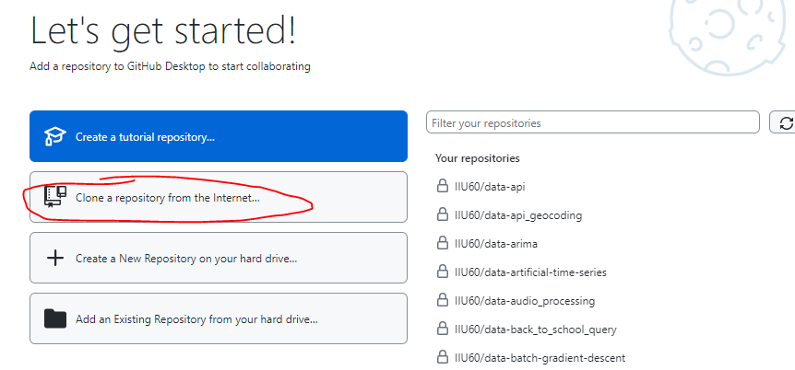

1. 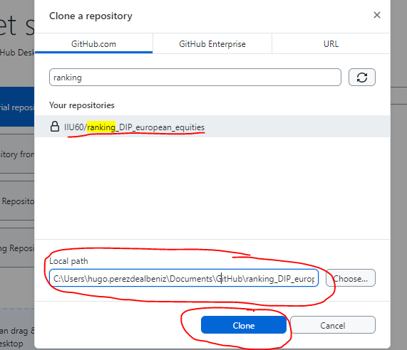Clonar al disco local:
   1. Buscar y seleccionar el repositorio (en la barra de búsqueda si se tiene acceso, y si no, pegando el URL del repositorio público en la pestaña de ‘URL’)
   2. **Importante** copiar la ruta local de guardado
   3. Hacer clic en el botón de clonar
2. En la pagina del repositorio, actualizar el código con el botón ‘Fetch origin’, si ha habido algún cambio al programa desde la última vez que se instaló el código.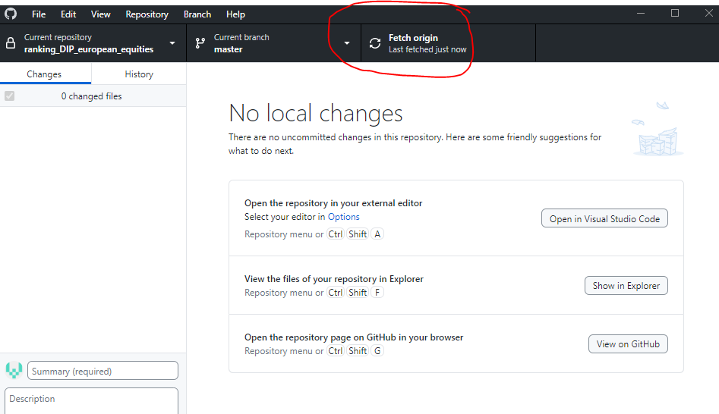
3. 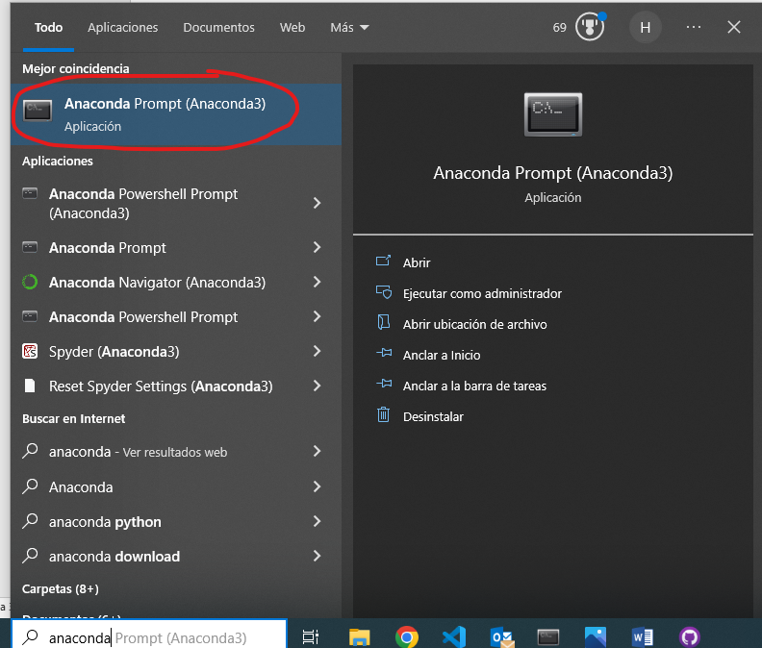
   1. 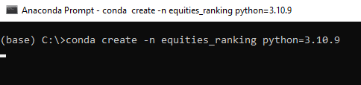

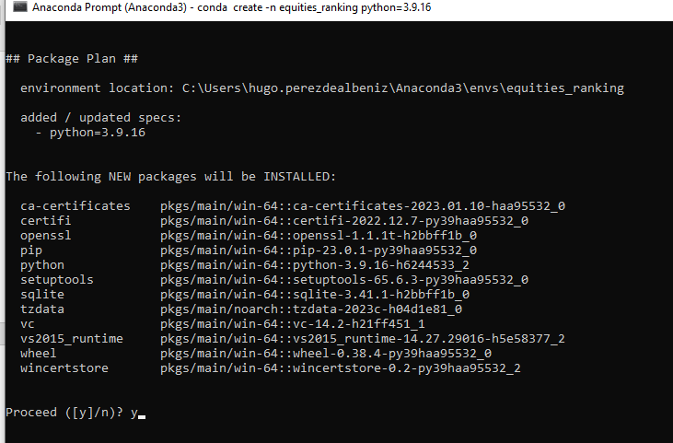

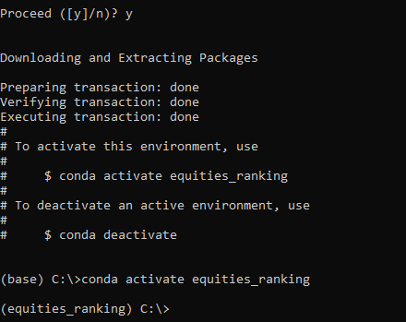



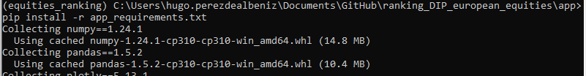

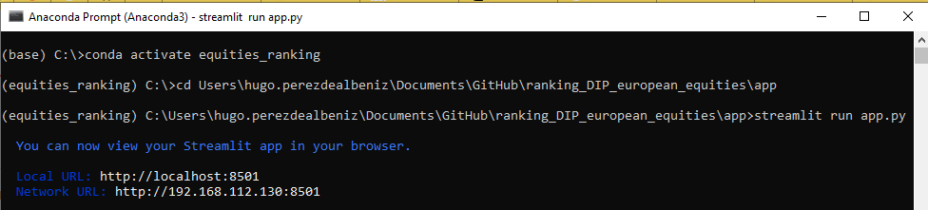

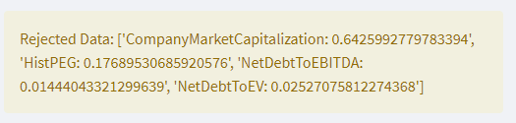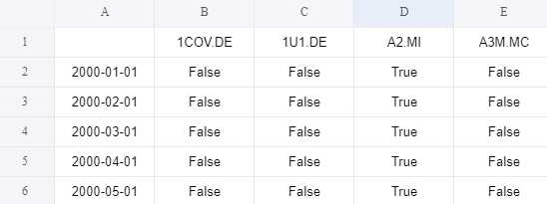

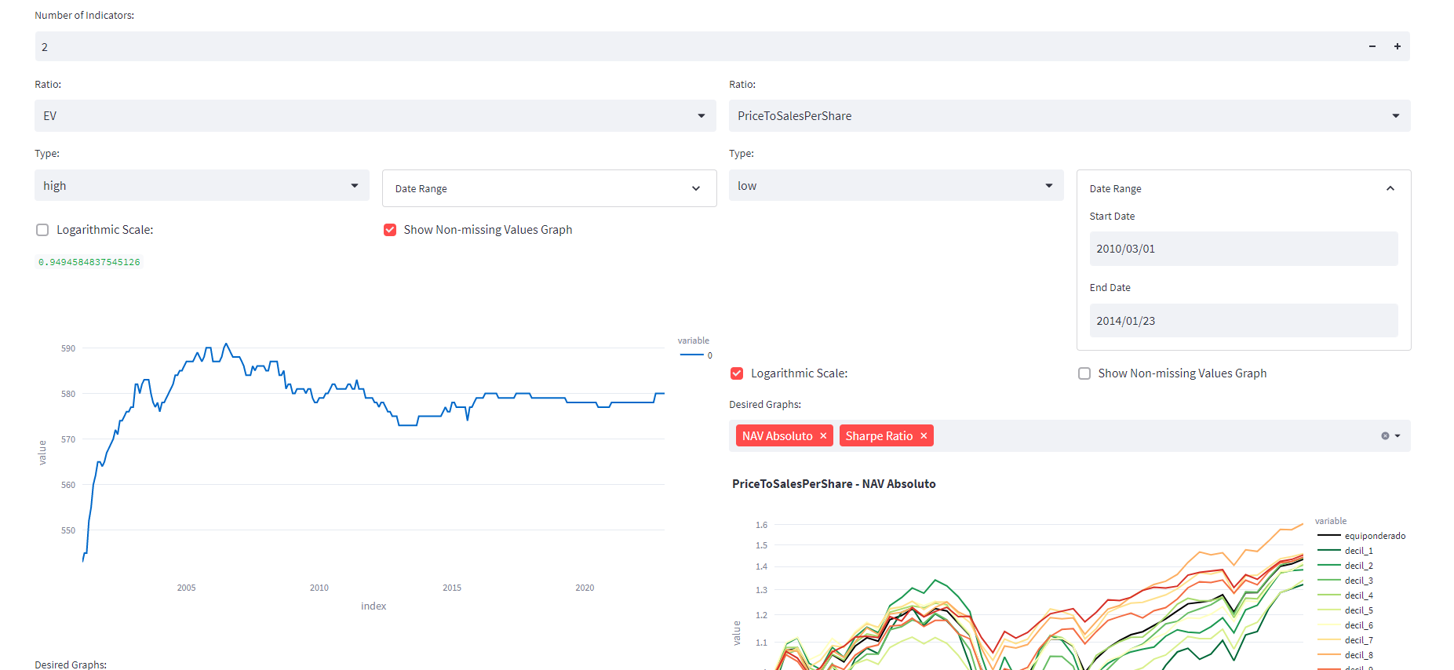

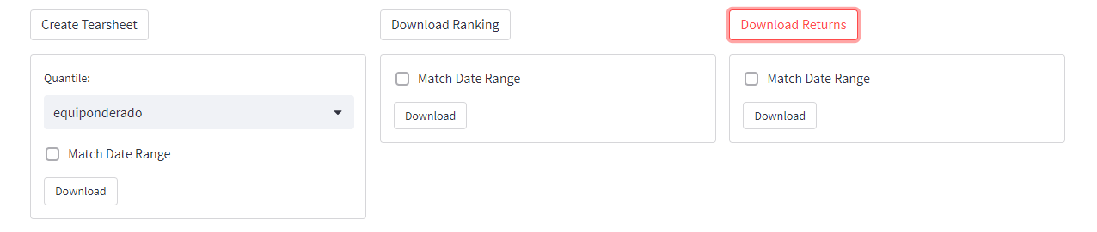



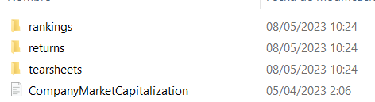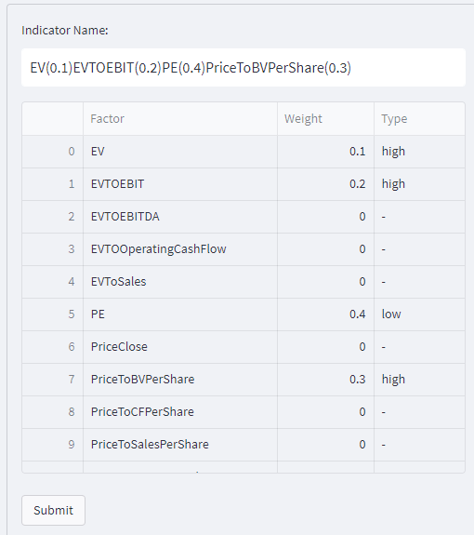

#### Ladocumentación actual:

**rsi**

